
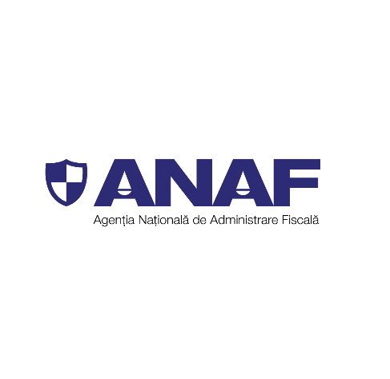
MINISTERUL FINANȚELOR
Agenția Națională de Administrare Fiscală

Referat de aprobare
a proiectului de ordin al președintelui Agenției Naționale de Administrare Fiscală pentru aprobarea Procedurii de atragere a răspunderii solidare reglementată de dispozițiile art. 25 și 26 din Legea nr. 207/2015 privind Codul de procedură fiscală

I. Necesitatea promovării proiectului de ordin
În prezent, angajarea răspunderii solidare se realizează în baza Ordinului președintelui Agenției Naționale de Administrare Fiscală nr. 127/2014 pentru aprobarea Instrucțiunilor privind aplicarea procedurii de angajare a răspunderii solidare reglementate de dispozițiile art. 27 și art. 28 din Ordonanța Guvernului nr. 92/2003 privind Codul de procedură fiscală, cu modificările și completările ulterioare.
Având în vedere faptul că Ordonanța Guvernului nr. 92/2003 a fost abrogată, iar cadrul normativ general în materia administrării creanțelor fiscale este reprezentat în prezent de Legea nr. 207/2015 privind Codul de procedură fiscală, cu modificările și completările ulterioare, se impune adoptarea unui nou act normativ care să fie fundamentat pe dispozițiile art. 25 și art. 26 din Codul de procedură fiscală și care să reglementeze, în mod unitar, etapele procedurale aplicabile în această materie.
Necesitatea promovării proiectului rezultă, în principal, din obligația de corelare a procedurii interne cu actualul Cod de procedură fiscală, din nevoia de uniformizare a practicii organelor fiscale centrale și din necesitatea asigurării unei fundamentări corespunzătoare a actelor emise în cadrul procedurii, în special sub aspectul individualizării persoanei vizate, al acțiunilor sau inacțiunilor acesteia, al existenței relei-credințe, acolo unde legea o cere, al cuantumului obligațiilor fiscale restante și al legăturii de cauzalitate dintre conduita analizată și imposibilitatea ori diminuarea recuperării creanțelor fiscale.
II. Obiectul reglementării
Prin proiectul de ordin se propune aprobarea Procedurii de atragere a răspunderii solidare, prevăzută în Anexa nr. 1 la proiectul de ordin, precum și aprobarea modelelor, caracteristicilor de tipărire, modului de difuzare, utilizare și păstrare pentru formularele necesare aplicării procedurii.
Procedura propusă stabilește, în principal:
- sfera obligațiilor fiscale care pot face obiectul atragerii răspunderii solidare, precum și obligațiile care nu intră în domeniul de aplicare al procedurii;
- organul fiscal central competent și structurile care pot identifica elemente relevante pentru declanșarea procedurii;
- activitățile de identificare, evaluare și gestionare a informațiilor și documentelor care pot fundamenta procedura în referință;
- elementele avute în vedere pentru stabilirea relei-credințe sau a conduitei imputabile, după caz;
- condițiile de analiză pentru fiecare ipoteză de răspundere solidară reglementată de art. 25 și art. 26 din Codul de procedură fiscală;
- declanșarea procedurii de atragere a răspunderii solidare de către organul de executare silită sau, după caz, de către o altă structură competentă, cu transmiterea documentelor justificative către organul fiscal competent;
- audierea persoanei vizate, consultarea documentației, consemnarea poziției acesteia și analizarea punctului de vedere formulat;
- încetarea procedurii, în situațiile în care nu mai sunt îndeplinite condițiile legale pentru continuarea demersului;
- emiterea, comunicarea și efectele Deciziei de atragere a răspunderii solidare, inclusiv termenul de contestare și competența de soluționare a contestației.

III. Formulare propuse
Pentru asigurarea trasabilității procedurii de atragere a răspunderii solidare și a unei practici administrative unitare, prin proiectul de ordin se aprobă următoarele formulare:
- Referat privind declanșarea procedurii de atragere a răspunderii solidare – Anexa nr. 2;
- Referat privind încetarea procedurii de atragere a răspunderii solidare – Anexa nr. 3;
- Notificare privind convocarea la audiere în procedura de atragere a răspunderii solidare – Anexa nr. 4;
- Proces-verbal de audiere în procedura de atragere a răspunderii solidare – Anexa nr. 5;
- Notă de constatare privind neprezentarea la audiere în procedura de atragere a răspunderii solidare – Anexa nr. 6;
- Referat privind atragerea răspunderii solidare – Anexa nr. 7;
- Decizie de atragere a răspunderii solidare – Anexa nr. 8.

IV. Aspecte procedurale
Proiectul urmărește configurarea unei proceduri care să permită organelor fiscale să analizeze în mod individual situația fiecărei persoane vizate, evitând atragerea automată a răspunderii solidare numai în considerarea calității formale deținute în raport cu debitorul principal. În acest sens, procedura impune analizarea faptei sau conduitei concrete, a perioadei relevante, a obligațiilor fiscale avute în vedere, a elementelor privind reaua-credință sau conduita imputabilă, precum și a legăturii de cauzalitate.
Totodată, proiectul reglementează convocarea persoanei vizate la audiere, posibilitatea consultării documentației aflate la dosar, formularea de obiecțiuni, precizări și puncte de vedere scrise, precum și obligația organului fiscal de a analiza susținerile și documentele prezentate înainte de emiterea Deciziei de atragere a răspunderii solidare.
Aceste elemente sunt de natură să consolideze fundamentarea actelor administrative fiscale, să reducă riscul apariției unor practici administrative neunitare și să asigure o mai bună apărare a actelor emise de organele fiscale în eventualele proceduri de contestare administrativă sau litigii având ca obiect atragerea răspunderii solidare.

V. Propunere
Prin urmare, apreciem că promovarea proiectului de ordin este necesară din perspectiva asigurării concordanței procedurii administrative cu dispozițiile Legii nr. 207/2015 privind Codul de procedură fiscală, cu modificările și completările ulterioare, precum și a uniformizării practicii organelor fiscale centrale.

